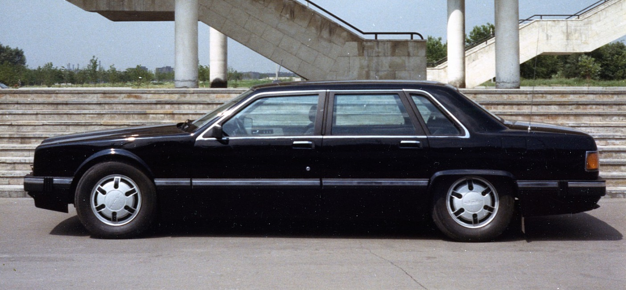
03-330 ЗиЛ-4102 4х2 представительский 4-дверный заднеприводный седан высшего класса с несущим кузовом на агрегаах ЗиЛ-41047, мест 5, снаряжённый вес 2.7 тн, ЗиЛ-4104 315 лс, 200 км/час, опытный, 2 экз., ЗиЛ г. Москва 1988 г.

Справочных документов не нашел, применяем принцип «одна бабка сказала».

Автомобиль представительского класса ЗиЛ-4102 разрабатывался по указанию президента СССР Михаила Сергеевича Горбачёва. Перспективный лимузин должен был заменить «устаревший» пятиместный седан ЗиЛ-41041.
В качестве образца в 1985 году был куплен новый Rolls-Royce Silver Spirit. В 1988 году шестой цех ЗиЛа изготовил два опытных образца ЗиЛ-4102 чёрного и золотистого цвета, сами зиловцы прозвали их «Мишка» и «Райка».
ЗиЛ-4102 был создан в бюро по исследованию и доводке легковых автомобилей ЗиЛ. Принципиальное отличие новой модели от других советских лимузинов заключалось в отсутствии рамы.
В связи с этим, конструкторам ЗиЛа пришлось проделать огромную работу над уменьшением вибраций несущего кузова.
ЗиЛ-4102 был на полметра длиннее «Волги», и весил на полтонны меньше, чем ЗиЛ-41041. Панели крыши и пола, крышка багажника, капот и бамперы были изготовлены из стеклопластика. Оригинальный дизайн колёсных дисков был защищён специальным патентом.
На автомобиль ЗиЛ-4102 установили V-образный 8-цилиндровый двигатель ЗиЛ-4104 объёмом 7756 см³ мощностью 315 л.с. – такой же как и на других московских лимузинах и автоматическую трансмиссию.
За счёт уменьшения массы разгон с места до 100 км/ч стал чуть быстрее – 10,5 секунд. Расход топлива на 100 километров составлял 18 литров при скорости 90 км/ч и 21 литр при 120 км/ч, что сравнительно немного для таких больших авто.
В салоне ЗиЛ-4102 отсутствовали откидные сидения (страпонтены) для охраны. Охранник может ехать только спереди. В ЗиЛ-4102 вся роскошь была предоставлена в распоряжение четырёх персон, включая водителя.
Раздельные задние сидения регулировались с помощью электроприводов, на потолке располагалась панель управления освещением и кондиционером, а на полу были откидные упоры для ног пассажиров.
Передние кресла по-прежнему разделял широченный центральный тоннель. В результате все четверо сидели как бы по углам огромного салона. Интерьер был отделан светлым велюром, кремовой кожей и вставками из натурального дерева.
ЗиЛ-4102 имел электрические стеклоподъёмники, радиоприёмник с электронной настройкой, проигрыватель компакт-дисков и акустическую систему с 10 динамиками.
Автомобиль был оборудован бортовым компьютером с синтезатором речи. Как и на предыдущих моделях, для обеспечения надежности часть агрегатов и электрических систем автомобиля была продублирована: два аккумулятора, два бензонасоса, резервная система зажигания и тормозов.
ЗиЛ-4102 был заложен как проект в 1982 году, хотя окончательно концепция сформулировалась только в 1985-ом. Тогда подготовили подробное техническое задание на две модификации – 4101 (лимузин) и 4102 (седан), разница в длине которых составляла 46 сантиметров. И это был первый проект легкового ЗиЛа, который мог поступить в продажу. Пусть в не очень свободную – но всё же. Ведь под линейку 4101/4102 планировалось полностью переоборудовать производство, закупить новые станки и оснастку и делать машины не единицами в год, а сотнями или даже тысячами.
Новый легковой ЗиЛ должен был обрасти большим количеством модификаций и распределяться в соответствии с номенклатурным статусом потребителя – от простых версий для региональной партэлиты, до тяжёлого бронированного лимузина.
В 1988 году шестой цех ЗиЛа изготовил два опытных образца автомобиля ЗиЛ-4102. Седан показали делегатам XIX партийной конференции. Первый и последний президент Советского Союза Михаил Сергеевич Горбачёв не одобрил перспективный прототип, требующий огромных затрат для внедрения в производство.
Почему же Горбачёву решили показать седан? По всей видимости, сыграл роль «ветер перестроечных перемен», ещё слабенький, но всё-таки осязаемый. ЗиЛовцы надеялись, что представление более скромного автомобиля ляжет в канву горбачёвской борьбы с бесплатной номенклатурной роскошью. Но не учли, что Михаил Сергеевич – живой человек и не всегда думает так, как говорит и делает. Его просто не впечатлил седан, лишённый имперской монументальности. И работы по автомобилю ЗиЛ-4102 были медленно свёрнуты.
До наших дней уцелела только коричнево-серая «Райка» с порядковым номером шасси 002, а другой ЗиЛ-4102 чёрного цвета (шасси номер 001) утилизировали в середине 90-х годов прошлого века - от него сохранилось лишь «морда» с фарами, облицовкой радиатора и бампером.
Технические характеристики ЗиЛ-4102 (не документально):
Кузов - 4-дверный седан, мест - 4-5;
Компоновка: двигатель - спереди, ведущие колёса - задние
Максимальная скорость, км/ч - 210;
Расход топлива при скорости 90 км/ч - 18 л/100 км;
Разгон до 100 км/ч - 10,5 с;
Двигатель - ЗиЛ-4104, бензиновый, карбюраторный, V-образный, число цилиндров - 8, объём двигателя - 7756 см³, число клапанов - 16, расположение - верхнее;
Зажигание - бесконтактное;
Карбюратор К-259, четырехкамерный;
Мощность, л.с/кВт - 315/231,8 при 4600 об/мин;
Максимальный крутящий момент 62,0 кгс.м при 2500-2700 об/мин;
Коробка передач - гидравлический трансформатор с коэффициентом трансформации - 2,0, работающий совместно с автоматической трехступенчатой планетарной коробкой передач (первая передача - 2,02, третья - прямая, главная пара - 3,6);
Подвеска передняя независимая, бесшкворневая, пружинная, на поперечных рычагах, с телескопическими амортизаторами и стабилизатором поперечной устойчивости;
Подвеска задняя независимая, на косых продольных рычагах с пружинными упругими элементами, с телескопическими амортизаторами и стабилизатором поперечной устойчивости;
Рулевой механизм: двигатель поршневого типа с встроенным гидравлическим усилителем, рабочая пара - винт с гайкой на циркулирующих шариках и зубчатый сектор, передаточные отношения: рулевого механизма - 17,5:1, общее -20,8:1;
Тормоза:
рабочий - дисковый с вакуумным и двумя гидровакуумными усилителями и автоматической регулировкой зазора; привод гидравлический с двумя независимыми контурами, каждый из которых действует на все колеса:
стояночный - колодочный, на задние колеса,
Электрооборудование - 12 В
Размер шин - 9.35-15

